Little action – Moja veselá džungľa

Odporúčaný vek hráčov: 2,5 – 5 r.
Počet hráčov: 2 – 4
Trvanie hry: ca. 10 min.

Spoločenská hra plná pohybu a príležitostí ukázať svoju šikovnosť

Obsah hry: 6 gumených zvieratiek (z gumy), 20 kariet, 12 medailí

Príprava hry: Doprostred stola si pripravte otvorenú škatuľu, zvieratká, medaily a karty otočené lícom nadol.

Priebeh hry: Hrá sa v smere hodinových ručičiek. Začne najmladší ráč. Z kôpky si zoberie vrchnú kartu a snaží sa spraviť činnosť zobrazenú na karte. Má na to 3 pokusy. Ak sa mu to podarí, získa medailu, ale ak nie, tak nezíska medailu a na rade je ďalší hráč.
Na kartách je zobrazených 6 druhov činností, úloh:
1, Pyramída – Hráč zoberie 2 zvieratká zobrazené na karte a snaží sa ich položiť na seba tak, ako ukazuje karta. Pyramída musí stabilne stáť aspoň 30 sek., aby bol pokus platný.
2, Hod do škatule – Hráč zoberie zvieratko zobrazené na karte a snaží sa ho hodiť do škatule. Škatuľa musí ležať aspoň 20 cm od hráča a zvieratko musí zostať v škatuli, aby bol pokus platný.
3, Balansovanie – Hráč zoberie zvieratko zobrazené na karte a snaží sa položiť si ho na hlavu tak, aby nespadlo. Aby bol pokus platný, musí zvieratko zostať na hlave aspoň 30 sek.
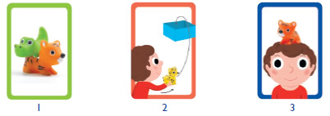
4, Kolotoč – Hráč zoberie zvieratko zobrazené na karte a snaží sa ním opísať kruh okolo vlastného tela tak, že si ho za chrbtom preloží z jednej ruky do druhej. Musí opísať 3 takéto kruhy po sebe a zvieratko nesmie spadnúť, aby bol pokus platný.
5, Trafiť a zhodiť – Hráč zoberie 2 zvieratká zobrazené na karte. Škatuľu postaví a navrch položí zvieratko, ktoré sa odtiaľ snaží zhodiť druhým zvieratkom. Škatuľa musí byť postavená aspoň 20 cm od hráča. Ak pri trafení a spadnutí zvieratka spadne aj škatuľa, pokus je platný. Neplatný je pokus, keď zvieratko spadne preto, že hráč trafil do škatule.
6, Vyhodiť a chytiť – Hráč zoberie zvieratko zobrazené na karte a snaží sa ho jednou rukou vyhodiť do výšky a rovnakou rukou ho aj chytiť.
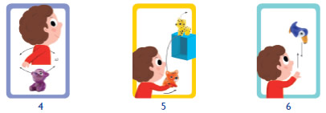
Koniec hry: Víťazom je hráč, ktorý získa najviac medailí.

